Министерство образования Республики Беларусь

Учреждение Образования

БЕЛОРУССКИЙ ГОСУДАРСТВЕННЫЙ УНИВЕРСИТЕТ

ИНФОРМАТИКИ И РАДИОЭЛЕКТРОНИКИ

Кафедра интеллектуальных информационных технологий

Лабораторная работа №3

Статистические основы индуктивного вывода

Проверил:

Выполнили: Гаевой Александр(*121731*)

Минск

2023 г.

Содержание:

1. Цель ……………………………………………………………………………………3
2. Код программы………………………………………………………………………..4
3. Вывод программы……………………………………………………………………..7

Код программы:

# Импортируем необходимые библиотеки

import pandas as pd

import numpy as np

import matplotlib.pyplot as plt

from sklearn.linear_model import LinearRegression

from sklearn.preprocessing import PolynomialFeatures

from sklearn.model_selection import train_test_split

from sklearn.metrics import mean_squared_error, r2_score

# Загружаем датасет

df = pd.read_csv("dts.csv")

# Выбираем переменные для регрессии

# В качестве зависимой переменной age

# В качестве независимой переменной serum...

X = df["age"].values.reshape(-1, 1)

y = df["serum_creatinine"].values.reshape(-1, 1)

X_train, X_test, y_train, y_test = train_test_split(X, y, test_size=0.2, random_state=42)

# Созд объект линейной регрессии

lin_reg = LinearRegression()

# Обучаем линейную модель на выборке

lin_reg.fit(X_train, y_train)

y_pred_lin = lin_reg.predict(X_test)

# метрики качества линейной модели

mse_lin = mean_squared_error(y_test, y_pred_lin)

r2_lin = r2_score(y_test, y_pred_lin)

# Создаем объект полиномиальных признаков

poly = PolynomialFeatures(degree=2)

# Преобразуем данные в полиномиальные признаки

X_poly_train = poly.fit_transform(X_train)

X_poly_test = poly.transform(X_test)

# Создаем объект полиномиальной регрессии

poly_reg = LinearRegression()

# Обуч полиномиальную модель на выборке

poly_reg.fit(X_poly_train, y_train)

# Предсказываем значения на тестовой выборке

y_pred_poly = poly_reg.predict(X_poly_test)

# Вычисляем метрики качества полиномиальной модели

mse_poly = mean_squared_error(y_test, y_pred_poly)

r2_poly = r2_score(y_test, y_pred_poly)

# Выводим результаты полиномиальной модели

print("Линейная модель:")

print(f"MSE = {mse_poly:.2f}")

print(f"R2 = {r2_poly:.2f}")

# Выводим результаты линейной модели

print("Полиномиальная модель:")

print(f"MSE = {mse_lin:.2f}")

print(f"R2 = {r2_lin:.2f}")

# Строим графики линейной и полиномиальной моделей

plt.scatter(X_test, y_test, color="blue", label="Реальные данные")

plt.plot(X_test, y_pred_lin, color="red", label="Линейная модель")

plt.plot(X_test, y_pred_poly, color="green", label="Полиномиальная модель")

plt.xlabel("Уровень креатинина в крови")

plt.ylabel("Время жизни пациента")

plt.legend()

plt.show()

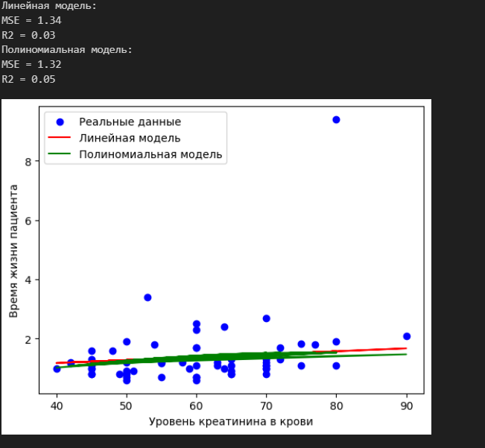

# Определяем медиану времени жизни пациентов

median_time = np.median(y)

# положительныe отрицательнымe

y_test_pos = y_test >= median_time

y_pred_poly_pos = y_pred_poly >= median_time

#количество TP, TN, FP и FN

TP = np.sum(np.logical_and(y_test_pos, y_pred_poly_pos))

TN = np.sum(np.logical_and(~y_test_pos, ~y_pred_poly_pos))

FP = np.sum(np.logical_and(~y_test_pos, y_pred_poly_pos))

FN = np.sum(np.logical_and(y_test_pos, ~y_pred_poly_pos))

# точность модели

accuracy = (TP + TN) / (TP + TN + FP + FN)

# Выводим результат

print(f"Точность модели = {accuracy:.2f}")



# Строим график сравнения предсказаний модели с экталонами

plt.scatter(y_test, y_pred_poly, color="blue", label="Предсказания модели")

plt.plot([0, 100], [0, 100], color="red", label="Экталоны")

plt.xlabel("Реальное время жизни пациента")

plt.ylabel("Предсказанное время жизни пациента")

plt.legend()

plt.show()

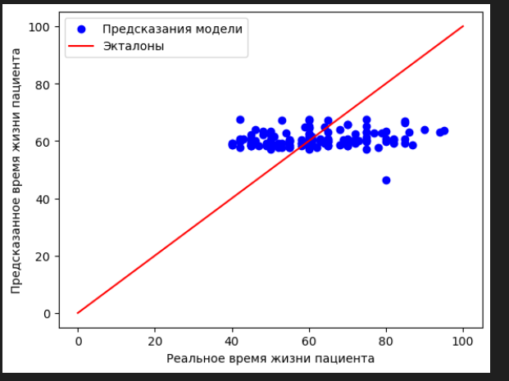

from sklearn.preprocessing import PolynomialFeatures

#переменные для регрессии

X = df["serum_creatinine"].values.reshape(-1, 1)

y = df["age"].values.reshape(-1, 1)

# объект полиномиальных признаков

poly = PolynomialFeatures(degree=2)

# Преобразуем данные в полиномиальные признаки

X_poly = poly.fit_transform(X)

# Решаем систему нормальных уравнений

X_poly_T = X_poly.T # Транспонируем матрицу X_poly

X_poly_T_X_poly = np.dot(X_poly_T, X_poly) # Умножаем матрицу X_poly_T на матрицу X_poly

X_poly_T_X_poly_inv = np.linalg.inv(X_poly_T_X_poly) # Находим обратную матрицу X_poly_T_X_poly

X_poly_T_y = np.dot(X_poly_T, y) # Умножаем матрицу X_poly_T на вектор y

beta = np.dot(X_poly_T_X_poly_inv, X_poly_T_y) # Умножаем матрицу X_poly_T_X_poly_inv на вектор X_poly_T_y

# Выводим значения коэффициентов регрессии

print(f"beta_0 = {beta[0][0]:.2f}")

print(f"beta_1 = {beta[1][0]:.2f}")

print(f"beta_2 = {beta[2][0]:.2f}")

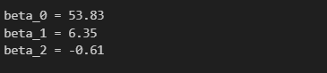

Объяснение работы кода:

* Сначала я импортирую необходимые библиотеки для работы с данными и машинным обучением. Это pandas, numpy, sklearn.naive_bayes, sklearn.model_selection и sklearn.metrics. Они позволяют мне загружать, обрабатывать, моделировать и оценивать данные.
* Затем я загружаю датасет из ссылки с помощью функции pd.read_csv. Эта функция читает файл csv из интернета или локального диска и преобразует его в объект pandas.DataFrame, который представляет собой таблицу с данными. Я сохраняю этот объект в переменную data.

Список источников:

1. [python - Do the score() and predict() methods on GaussianNB also fit the model? - Stack Overflow](https://stackoverflow.com/questions/28035406/do-the-score-and-predict-methods-on-gaussiannb-also-fit-the-model)